Documentación a aportar en el Departamento al que pertenezca el tutor/a del TFG, a excepción de Sociología, Psicología Social y Antropología que se depositarán en la Secretaría General del Centro (del 30 de mayo al 3 de junio).

1º. Una copia encuadernada del TFG. **No debe aparecer, bajo ningún concepto el nombre del tutor/a del TFG** (usar anexo 1 como modelo)

2º. Una copia del archivo en formato electrónico **(cd).** El archivo será el mismo que el subido al tablón de docencia.

3º. Impresión de la página web que recoja la información de subida del archivo al tablón de docencia: Evaluación/Gestión de trabajos

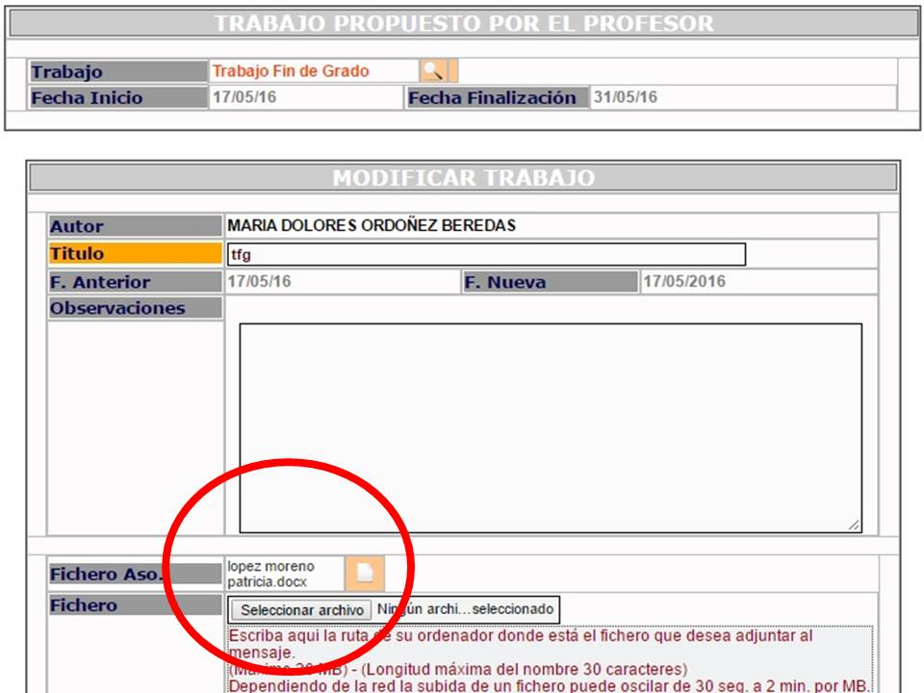

4º. En sobre cerrado, se incluirán los siguientes anexos: <http://grados.ugr.es/pedagogia/pages/infoacademica/guiatfg1516>

* **Anexo 2.** La autorización para su posible publicación en el repositorio Digibug de la UGR.
* **Anexo 3.** La calificación del tutor/a, el informe de evaluación razonado del tutor/a y el informe **Ephorus** de su TFG

**Autoría y originalidad del Trabajo Fin de Grado**

1. Los TFG estarán sometidos a los correspondientes derechos de autor así como de la propiedad intelectual o industrial que dictamine la legislación vigente, tanto de los estudiantes y de los/las tutores/as como de las instituciones, empresas u organismos que pudieran estar involucrados en su elaboración.

2. El plagio, entendido como la presentación de un trabajo u obra hecho por otra persona como propio o la copia de textos sin citar su procedencia y dándolos como de elaboración propia, conllevará automáticamente la calificación numérica de cero.

Esta consecuencia debe entenderse sin perjuicio de las responsabilidades disciplinarias en las que pudieran incurrir los estudiantes que plagien.

3. Los trabajos entregados por parte de los estudiantes tendrán que ir firmadas sobre una declaración explícita en la que se asume la originalidad del trabajo, entendida en el sentido de que no se han utilizado fuentes sin citarlas debidamente.